МУНИЦИПАЛЬНОЕ БЮДЖЕТНОЕ ОБЩЕОБРАЗОВАТЕЛЬНОЕ УЧРЕЖДЕНИЕ НАЧАЛЬНАЯ ОБЩЕОБРАЗОВАТЕЛЬНАЯ ШКОЛА № 11 г.ХИЛОК.
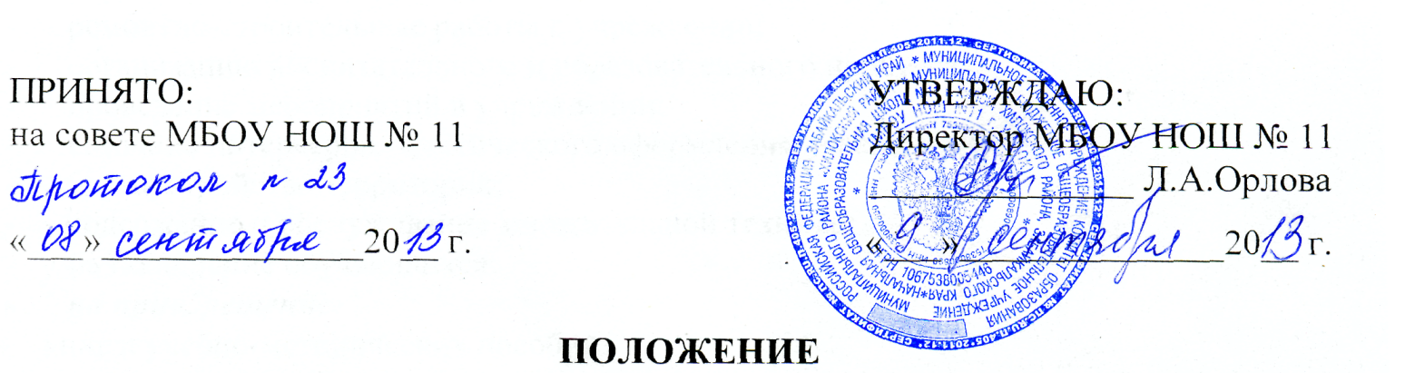о добровольных пожертвованиях и целевых взносах
муниципальному бюджетному общеобразовательному учреждению
начальной общеобразовательной школе № 11 г.Хилок

1. ОБЩИЕ ПОЛОЖЕНИЯ

1.1. Положение регулирует порядок привлечения, расходования и учета добровольных пожертвований и целевых взносов физических и юридических лиц муниципальному бюджетному общеобразовательному учреждению начальной общеобразовательной школе № 11 г.Хилок
1.2. Настоящее Положение разработано в соответствии с Законом Российской Федерации от 29.12.2012 г. № 273 - ФЗ «Об образовании», Федеральным законом от 11.08.1995г. № 135 - ФЗ «О благотворительной деятельности и благотворительных организациях», Уставом учреждения.
1.3. Добровольные пожертвования и целевые взносы физических и юридических лиц учреждению являются благотворительной деятельностью граждан и юридических лиц (в том числе иностранных граждан и(или) иностранных юридических лиц) по добровольной, бескорыстной (безвозмездной или на льготных условиях) передаче имущества, в том числе денежных средств и(или) объектов интеллектуальной собственности, бескорыстному выполнению работ, предоставлению услуг, оказанию иной поддержки.

2. ЦЕЛИ И ЗАДАЧИ, ПОРЯДОК ПРИВЛЕЧЕНИЯ ДОБРОВОЛЬНЫХ ПОЖЕРТВОВАНИЙ

2.1. Благотворительная деятельность физических и юридических лиц осуществляется в целях содействия деятельности в сфере образования.
2.2. Добровольные пожертвования и целевые взносы привлекаются на обеспечение выполнения уставной деятельности учреждения.
2.3. Добровольные пожертвования и целевые взносы физических или юридических лиц могут привлекаться учреждением только на добровольной основе.
2.4. Физические и юридические лица вправе определять цели и порядок использования своих добровольных пожертвований и целевых взносов.
2.5. Учреждение, Управляющий совет ОУ вправе обратиться как в устной, так и в письменной форме к физическим и юридическим лицам с просьбой об оказании помощи учреждению с указанием цели привлечения добровольных пожертвований и целевых взносов.
2.6. Пожертвования физических или юридических лиц могут привлекаться школой только на добровольной основе. Отказ в оказании спонсорской помощи или внесении добровольных пожертвований не может сопровождаться какими-либо последствиями для детей.
2.7. Если цели добровольного пожертвования не обозначены, то они используются администрацией учреждения по согласованию с Управляющим советом ОУ на:
- реализацию программы развития учреждения;
- улучшения материально-технического обеспечения учреждения;
- ремонтно-строительные работы в учреждении;
- организацию воспитательного и образовательного процесса;
- проведение мероприятий в учреждении;
- создание интерьеров, эстетического оформления учреждения;
- благоустройство территории;
- содержание и обслуживание множительной техники;
- на поощрение обучающихся;
- на приобретение:
- книг и учебно-методических пособий
- технических средств обучения
- мебели, инструментов и оборудования
- канцтоваров и хозяйственных материалов
- материалов для уроков технологии
- наглядных пособий
- средств дезинфекции

3. ПОРЯДОК ПРИЕМА И УЧЕТА ДОБРОВОЛЬНЫХ ПОЖЕРТВОВАНИЙ И ЦЕЛЕВЫХ ВЗНОСОВ

3.1. Добровольные пожертвования и целевые взносы могут быть переданы физическими и юридическими лицами учреждению в виде: бескорыстной (безвозмездной или на льготных условиях) передачи в собственность имущества, денежных средств, объектов интеллектуальной собственности, наделения правами владения, пользования и распоряжения любыми объектами права собственности, выполнения работ, предоставления услуг.
3.2. Добровольные пожертвования могут также выражаться в добровольном безвозмездном выполнении работ и оказании услуг (добровольческая деятельность), в том числе по ремонту, уборке помещений учреждения и прилегающей к нему территории, ведения спецкурсов, кружков, секций, оформительских и других работ, оказания помощи в проведении мероприятий.
3.3. Передача добровольного пожертвования и целевого взноса осуществляется
3.4. физическими лицами на основании заявления, юридическими лицами на основании договора, согласно приложениям к настоящему Положению. Договор на добровольное пожертвование может быть заключен с физическим лицом по желанию гражданина (Приложение 1).
3.5. Добровольные пожертвования и целевые взносы, поступающие от физических лиц в виде наличных денежных средств вносятся на лицевой счёт учреждения.
3.6. Добровольные пожертвования и целевые взносы, поступающие в безналичном порядке вносятся физическими и юридическими лицами через кредитные организации в установленном порядке.
3.7. Добровольные пожертвования и целевые взносы в виде денежных средств перечисляются на счет учреждения. В платежном документе может быть указано целевое назначение взноса.
3.8. Добровольные пожертвования и целевые взносы в виде имущества передаются по акту приема-передачи, который является неотъемлемой частью договора пожертвования.
3.9. При пожертвовании недвижимого имущества, оно поступает в муниципальную собственность. Право муниципальной собственности подлежит государственной регистрации в порядке, предусмотренном действующим законодательством.
3.10. Стоимость передаваемого имущества, вещи или имущественных прав определяются сторонами договора.

4.ПОРЯДОК РАСХОДОВАНИЯ ДОБРОВОЛЬНЫХ ПОЖЕРТВОВАНИЙ

4.1. Распоряжение привлеченными добровольными пожертвованиями и целевыми осуществляет руководитель учреждения в соответствии с утвержденной сметой, согласованной с Управляющим советом ОУ.
4.2. Расходование привлеченных средств учреждением должно производиться строго в соответствии с целевым назначением добровольного пожертвования и целевого взноса, определенном физическими или юридическими лицами, либо Управляющим советом ОУ.
4.3. Общественные органы, органы школьного самоуправления в соответствии с их компетенцией могут осуществлять контроль за переданными школе средствами. Администрация школы обязана представить отчет об использовании добровольных пожертвований по требованию органа общественного самоуправления.

